Инструкция по использованию контента Академии Минпросвещения России во ФГИС «Моя Школа»

Последовательное описание шагов для использования цифрового образовательного контента Академии Минпросвещения России во ФГИС «Моя Школа».
1. Перейти на сайт ФГИС «Моя школа» (https://myschool.edu.ru/)
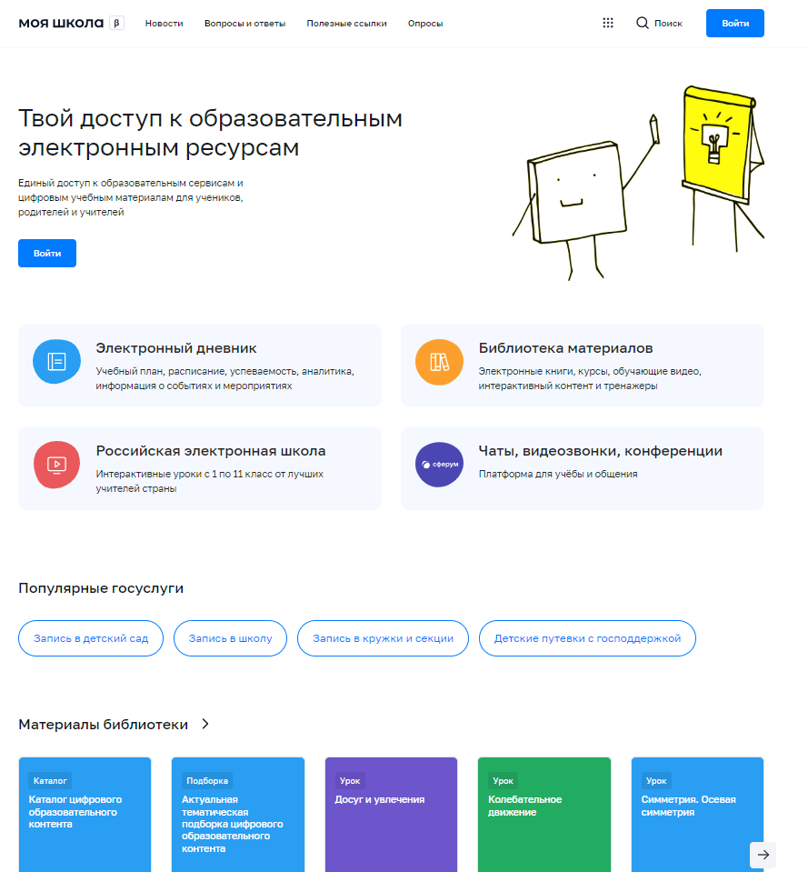

2. Пролистать страницу сайта до раздела «Материалы библиотеки»
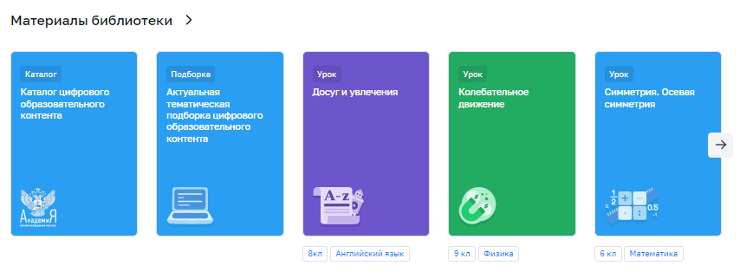
3. По нажатии на любой из элементов раздела (Каталог, Подборка, Урок) будет совершен переход на специальную страницу с контентом Академии Минпросвещения России.
3.1. По нажатии на кнопку «Каталог цифрового образовательного контента» откроется страница, содержащая перечень цифрового образовательного контента Академии Минпросвещения России, в котором можно воспользоваться списком уроков в хронологическом порядке, выбрав интересующие предмет и класс. Для доступа к контенту требуется пройти опрос.
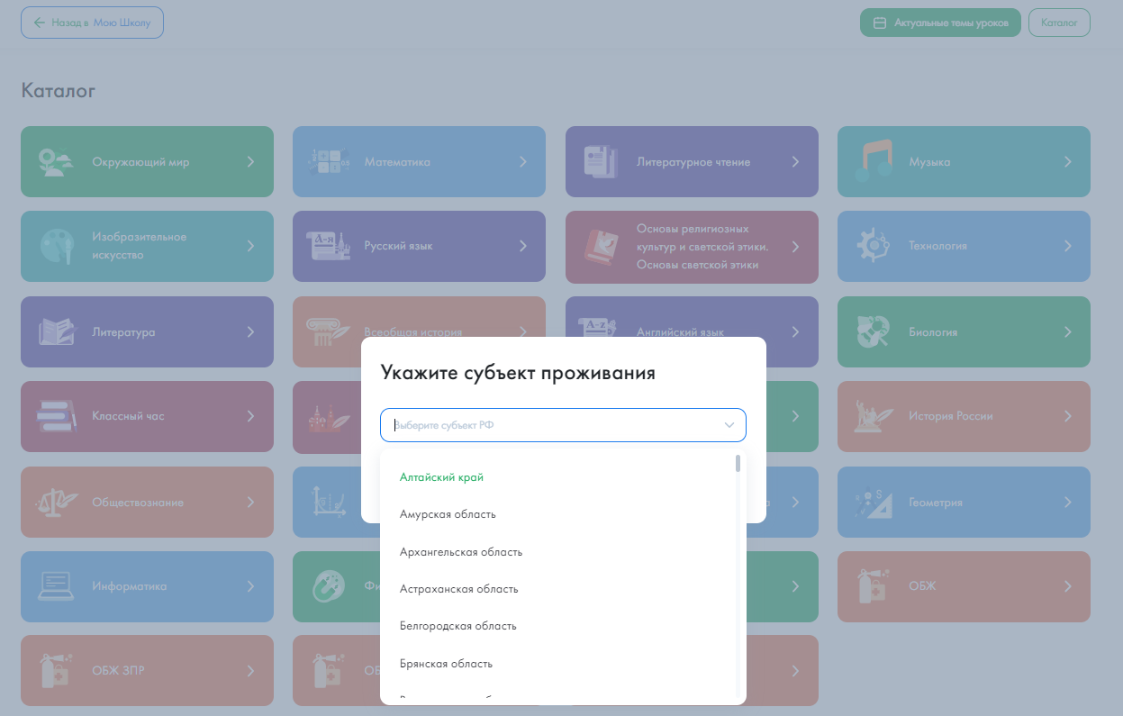
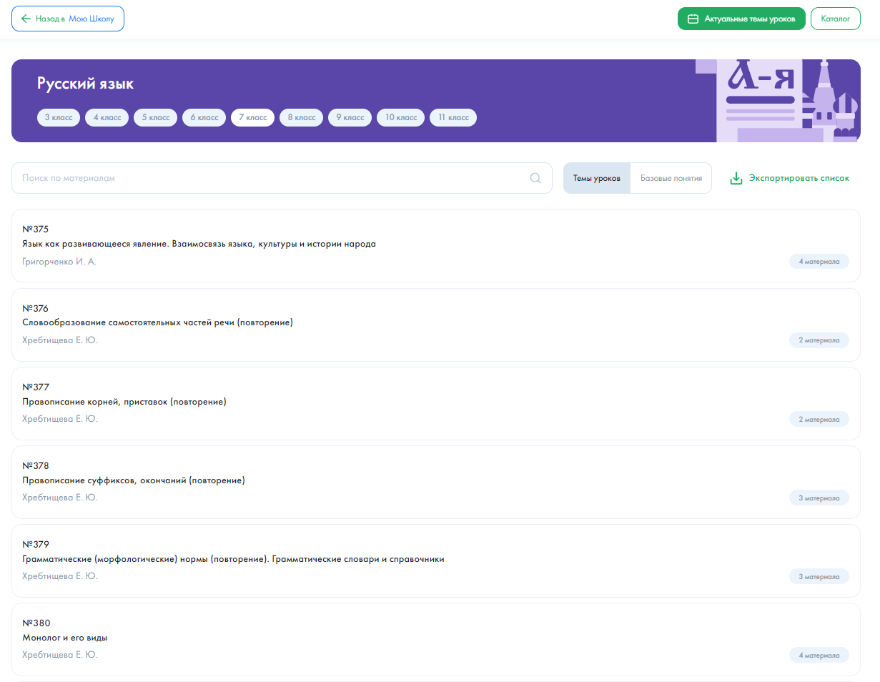
3.2. По нажатии на кнопку «Актуальная тематическая подборка цифрового образовательного контента» откроется страница с актуальным тематическим перечнем тем уроков на текущую неделю. Для просмотра тем уроков по разным классам, требуется выбрать нужный класс в блоке предмета. Для доступа к контенту требуется пройти опрос.
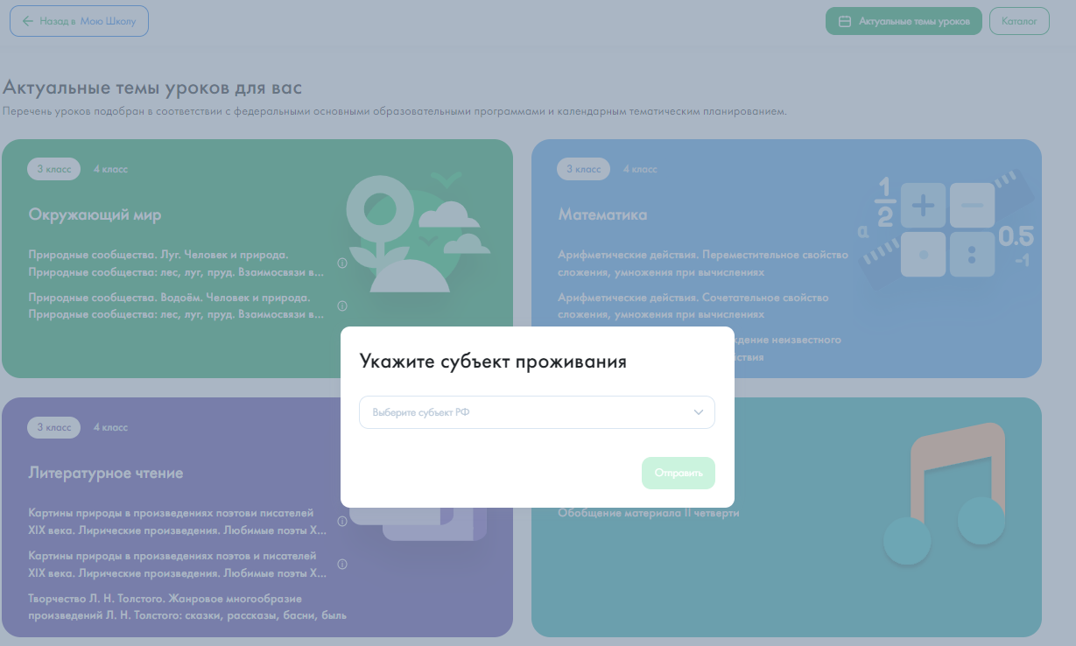
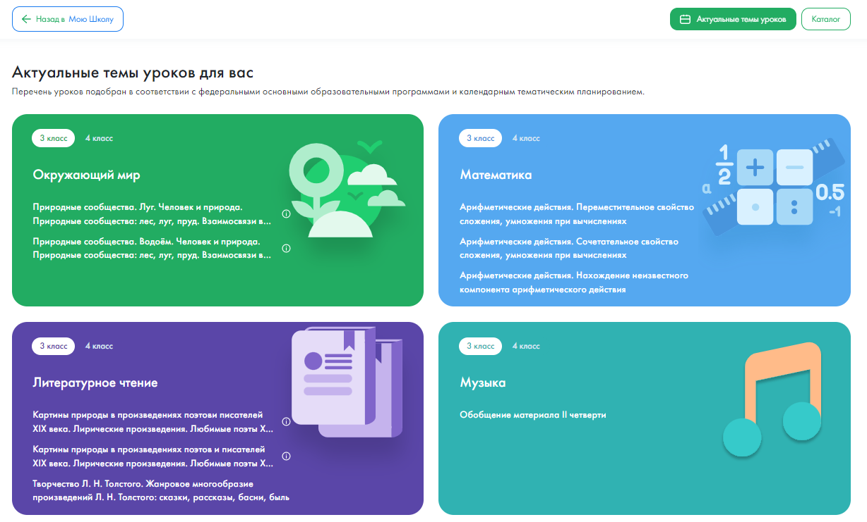
3.3. По нажатии на иконку «Урок» откроется страница советующего урока. Для доступа к контенту требуется пройти опрос.
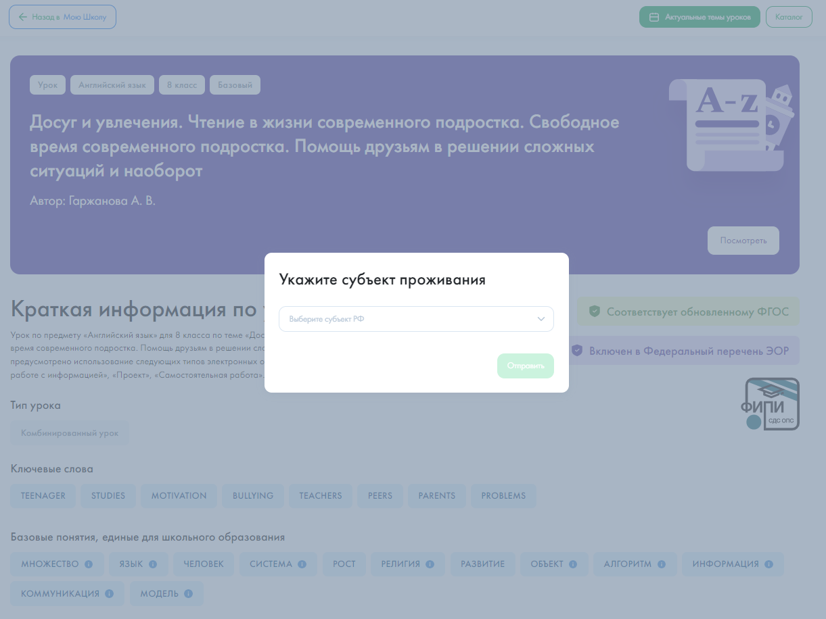

4. При нахождении на странице с краткой информацией об уроке пользователю доступны кнопки «Назад в Мою Школу», «Актуальные темы уроков» и «Каталог».
4.1. По нажатии на кнопку «Назад в Мою Школу» осуществляется возврат в ФГИС «Моя Школа» (см. пункт 1).
По нажатии на кнопку «Актуальные темы уроков» осуществляется переход на страницу с актуальными темами уроков (см. пункт 3.2).
По нажатии на кнопку «Каталог» осуществляется переход на страницу с цифровым образовательным контентом Академии Минпросвещения России (см. пункт 3.1).
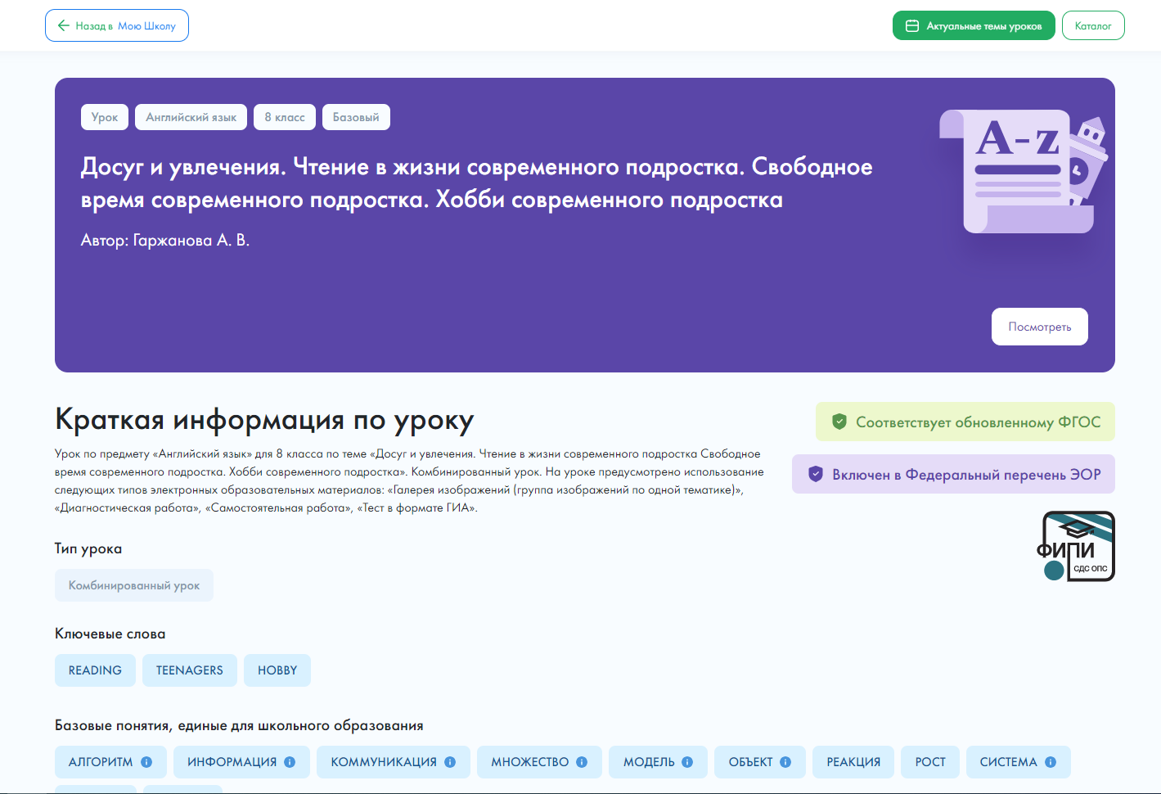
4.2. По нажатии на кнопку «Посмотреть» осуществляется переход на страницу с электронными образовательными материалами выбранного урока.

